**СП Детский сад "Сказка" МКДОУ "Детский сад "Светлячок" п.Пеледуй"**

**МО "Ленский район" РС (Якутия)**

**Черкашина Светлана Владимировна,**

**воспитатель первой категории.**

**Тема: «Развитие чувства цвета у детей среднего дошкольного возраста**

**посредством проведения опытов».**

**Цель:** формировать у детей средней группы умение смешивать краски для получения нужных цветов и оттенков; развивать желание использовать в рисовании разнообразные цвета, обращать внимание на многоцветие окружающего мира.

**Задачи:**

* развивать у детей аналитическое восприятие;
* дать знания об основных и составных цветах;
* научить свободному смешиванию красок;
* формировать представление о средствах выразительности изобразительного искусства;
* развивать эмоциональное восприятие цветовой гаммы.

**Актуальность:**

*«Ребёнок мыслит красками, звуками, ощущениями вообще».*

*К.Д. Ушинский*

Издавна цвет считался одним из важных свойств предметов и явлений окружающей жизни. Уже в древнем мире люди пытались определить воздействие цвета на человека. Иными словами, цвет оказывает на нас эмоциональное воздействие.

Следует отметить, что обычно исследование цвета проводится в комплексе и обогащает науку о цвете - цветоведение, включающее физический, физиологический и психологический аспекты изучения цвета.

Знакомство с цветом предметов, объектов, явлений окружающей жизни и цветовое решение изображений детьми в их рисунках, аппликациях способствует развитию у них эстетического восприятия, чувства цвета. Интерес к цвету формируется у детей постепенно и должен строиться с учётом возрастных возможностей. Цвет предметов имеет большое значение в развитии эстетического восприятия детей и может выступать для ребёнка как один из признаков предмета.

Дети любят яркие и чистые цвета, в качестве излюбленного цвета чаще всего называют красный. Первые три цвета располагаются в следующем порядке: красный, синий, жёлтый, а остальные блеклые цвета отвергаются. Дети сами не видят оттенков, надо направлять внимание ребёнка на различные оттенки цвета.

Цветовосприятие – одна из важных составляющих сенсорного воспитания детей (формирование различных сенсорных эталонов: цвет, форма, величина).

Большую работу по формированию чувства цвета у детей провела Т. С. Комарова. Было определено, что малыши не стремятся к разнообразному цветовому решению и могут весь рисунок нарисовать одним цветом. Т. С. Комарова объясняет это тем, что ребенка привлекает в первую очередь форма предмета, но не цвет.

Ученые педагоги и психологи считают, что у детей необходимо целенаправленно развивать восприятие цвета и чувство цвета, а также подчеркивать важность проведения специальных наблюдений, игр и т. д.

Цвет – один из самых эмоционально насыщенных изобразительных знаков. Это особый мир со своими законами, часть которых вполне доступна для освоения их детьми дошкольного возраста.

До четырёх лет цвет для ребёнка не играет существенной роли в рисовании. Он пользуется лишь одним оттенком какого-либо цвета. Всё, что определяется как зелёное он рисует только ярко-зелёной краской, синее – ярко-синей, всё жёлтое – жёлтой, даже, если в наборе красок имеются и другие оттенки этих цветов. Но уже к четырём-пяти годам у детей ярко проявляется способность к цветоощущению, зрительный анализатор сформирован достаточно хорошо. Дети этого возраста способны различать разнообразные цвета и их оттенки, осознанно использовать цвет в своих работах. У них появляются такие вопросы: “Как можно выделить зелёное дерево на зелёном лугу? Зелёную гусеницу на зелёном листочке? Белого зайку на белоснежном сугробе?” Вот тут необходима помощь взрослых. И делать это мы будем ни спеша, постепенно подводя ребёнка к поиску ответов на данные вопросы.

Ребенок познает мир всеми органами чувств. Чем богаче, разнообразнее жизненные впечатления ребенка, тем ярче, необычнее его ассоциации. Знакомство с цветом помогает им полнее и тоньше воспринимать предметы и явления окружающего мира, развивает наблюдательность, мышление, обогащает речь. Таким образом, путь знакомства детей с цветом – это путь непосредственного восприятия цвета в связи с предметами и явлениями окружающего мира, в единстве со словом, его обозначающим.

Цвет - это яркая сторона детства. Дети любят цвет, реагируют на него, увлекаются и играют с ним. В результате теоретического исследования литературы мы сделали вывод, что у детей необходимо целенаправленно развивать восприятие цвета и чувство цвета.

**Ожидаемые результаты:**

В результате обучения:

* цветовое решение у детей будет соответствовать поставленной изобразительной задаче;
* цветовые соотношения будут близки к реальным;
* в цветовых соотношениях образа будут присутствовать элементы фантазии;
* дети научатся использовать в рисунках различные оттенки цвета;
* дети должны овладеть правильной техникой работы с художественными материалами;
* дети научатся передавать насыщенность цвета.

Деятельность кружка рассчитана на образовательную деятельность детей во вторую половину дня. Продолжительность каждого занятия с учетом возраста детей и в соответствии с требованиями СанПиНа составляет 20 минут. Занятия проводятся 2 раза в неделю.

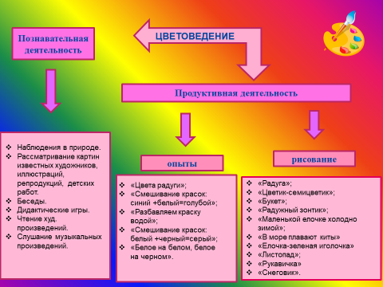

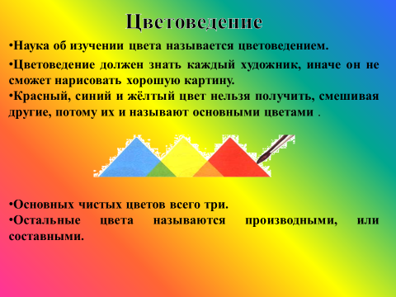

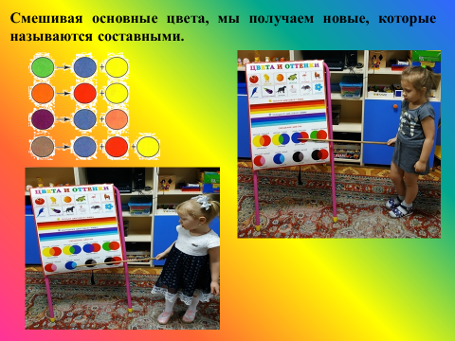

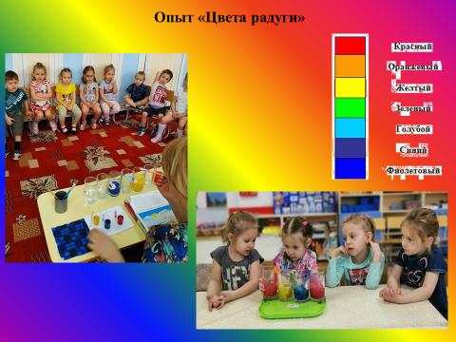

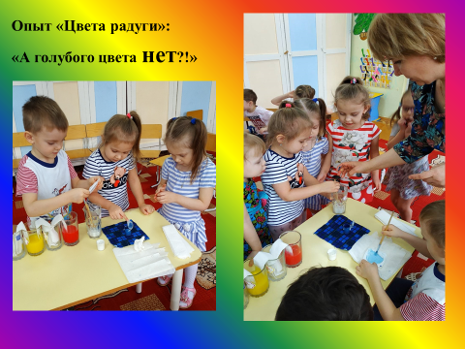

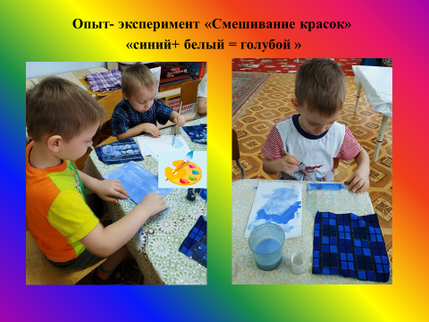

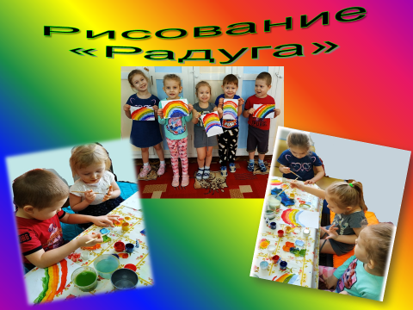

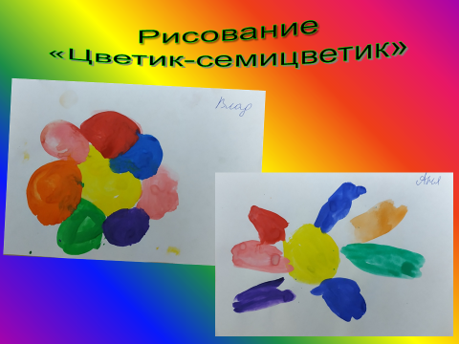

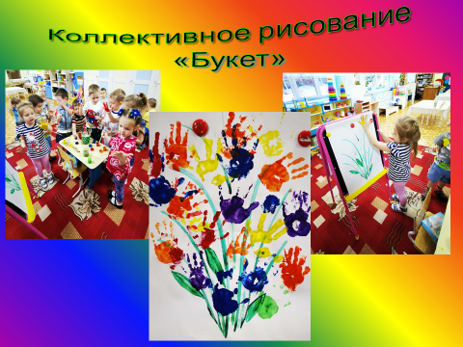

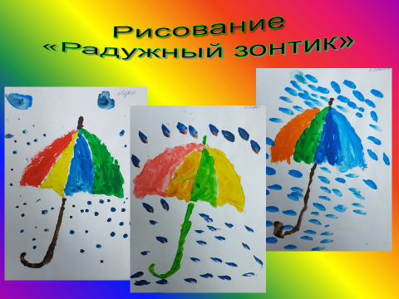

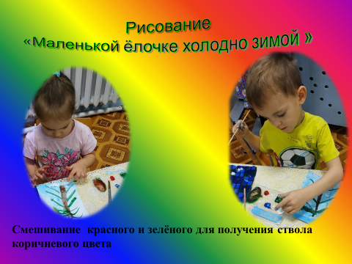

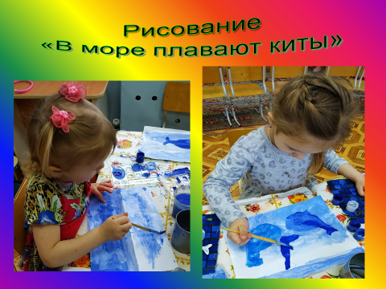

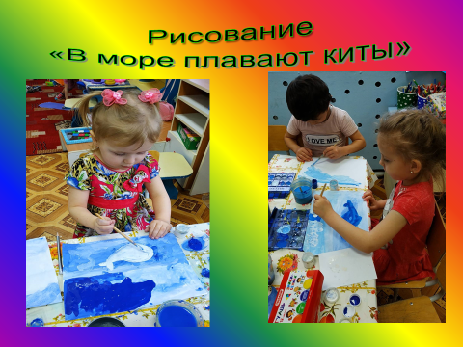

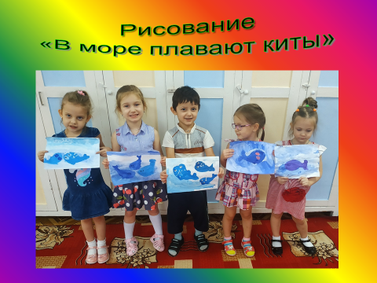

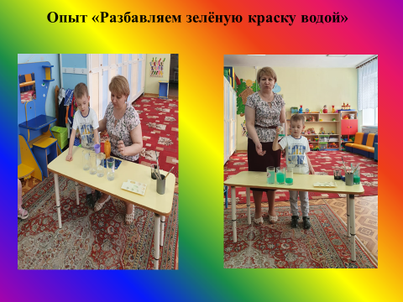

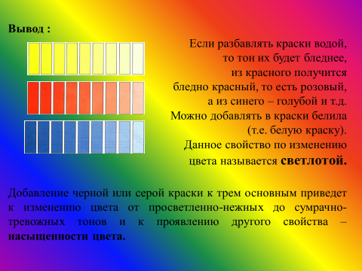

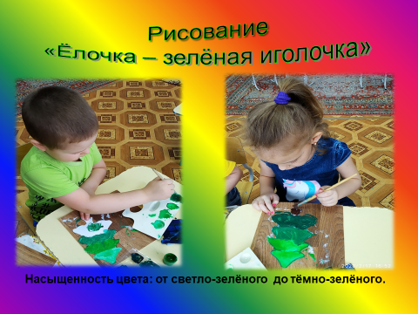

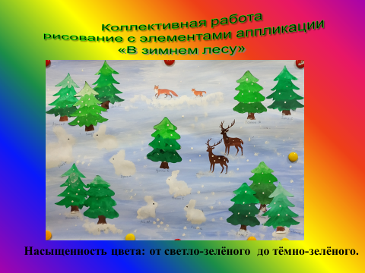

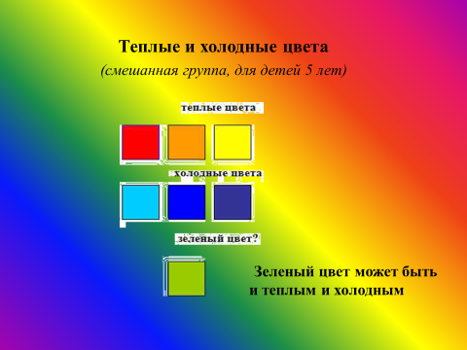

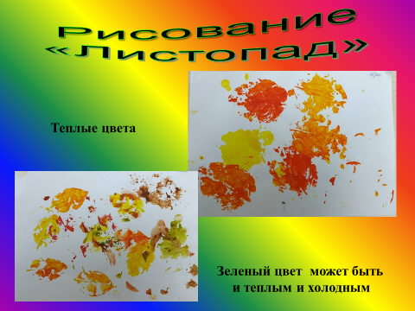

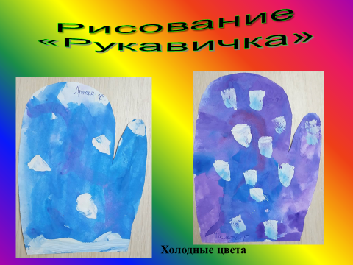

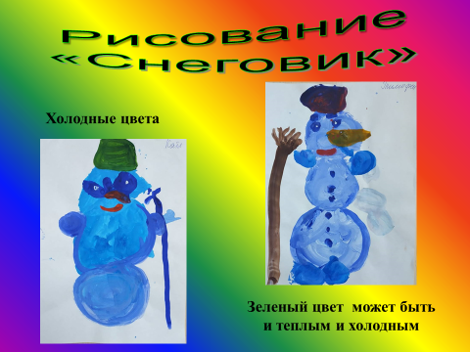

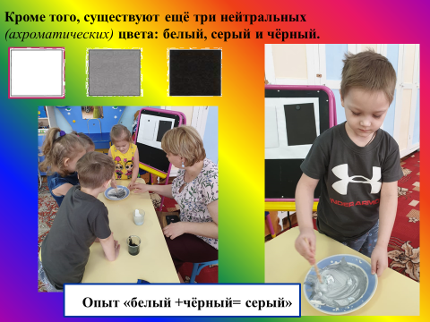

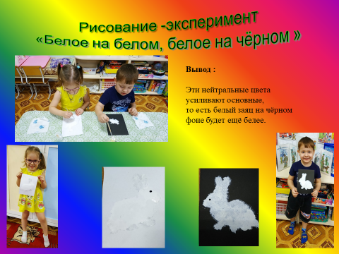

Уровень освоения детьми сенсорных эталонов (цвета) «Цветоведение»



На основе проделанной работы можно увидеть, что у детей возрос интерес к рисованию, они стали творчески всматриваться в окружающий мир, находить разные оттенки, приобретают опыт эстетического восприятия.

